工具类别 | 工具名称 | 具体描述
文件系统层 | fsstat | 显示和文件系统相关的所有详细信息
文件名层 | ffind | 用于查找指向特定元数据结构的未分配空间和已分配空间的文件名
 | fls | 列出目录中的文件名
元数据层 | icat | 用于从文件中提取数据单元
 | ifind | 用于查找指定文件名（或其他元数据结构）指向的元数据结构
 | ils | 用于列出元数据结构及其内容
 | istat | 用于显示统计信息，尤其是有关元数据结构的统计信息
数据单元层 | blkcat | 用于提取并显示指定数据单元的内容
 | blkls | 用于列出有关数据单元的详细信息
 | blkstat | 用于显示指定数据结构的统计信息
 | blkcalc | 用于计算原始镜像中未分配的空间的数据
文件系统日志层 | jcat | 用于显示日志块的信息
 | jls | 用于列出文件系统日志的表项
卷系统层 | mmls | 用于显示磁盘布局和组织结构
 | mmstat | 用于显示卷系统的信息
 | mmcat | 用于提取分区的内容
镜像文件层 | img_stat | 用于显示镜像文件的详细信息，收集分段镜像文件的大小和字节范围
 | img_cat | 用于输出镜像文件的内容，显示镜像文件的原始内容
磁盘工具层 | disk_sreset | 用于删除镜像中的HPA区域
 | disk_stat | 用于显示镜像中是否存在HPA区域
自动化工具 | tsk_comparedir | 用于比较本地目录与镜像或原始设备中的数据。可以用于检测是否rootkit在本地目录层下隐藏了文件
 | tsk_gettimes | 用于提取创建时间线分析所需的MAC时间的元数据
 | tsk_loaddb | 用于将卷、镜像和文件元数据等保存到SQLite数据库中，可用非TSK工具对数据库进行分析
 | tsk_recover | 用于从镜像中提取未分配空间和已分配空间的文件
其他工具 | hfind | 用于i使用二进制排序算法，计算哈希并进行哈希数据库比对，哈希工具为md5sum
 | mactime | 为一个文件的活动创建时间线
 | sorter | 根据文件类型对文件进行排序、执行扩展名检查、哈希库查询
 | sigfind | 用于查找指定数据集中的二进制文件签名
SHA-1可以生成一个被称为消息摘要的160位（20字节）散列值
NSRL维护着一个已知软件，文件配置文件和文件签名的存储库，供执法机构和其他从事计算机法证调查的组织使用
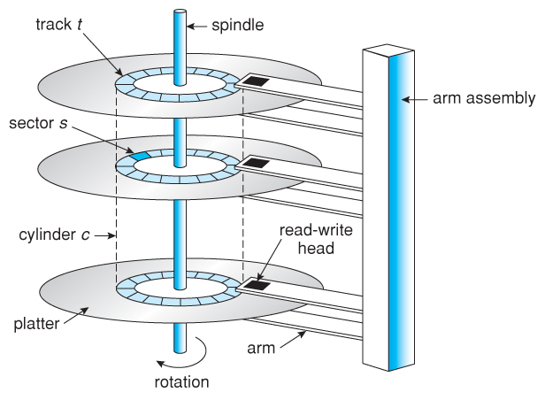
计算机的启动过程：
- 基本输入输出系统(BIOS)会触发开机自检(POST)。如果因硬件故障、键盘丢失等因素造成检测失败，计算机将停止启动。
- 如果检测通过，BIOS按照启动顺序指示计算机寻找第一个已经识别的存储设备的MBR
- 之后，MBR中的引导程序将接管启动进程，加载操作系统内核文件
- 将控制权转移给操作系统
数据逆向工程(Data reverse engineering) deals with the problem of
- What information is stored in a computer system
- How this information can be extracted and used
浏览器浏览记录会Some Internet browsers record how many times a given page was visited, while others keep records of the last 10 typed URLs, HKEY_CURRENT_USER\Software\Microsoft\Internet Explorer\TypedURLs
GPX是一种轻量级的XML数据格式，用于通过互联网在应用程序及Web服务之间交换GPS数据。GPX中的一些重要条目
- WayPoint: 用户定义的某个地理位置。
- Route: 用户定义的一系列WayPoint组成一条Route。
- Track Point: GPS设备记录他曾经到达的位置的信息，记录包含时间戳，经纬度和海拔。记录前提是已经和GPS卫星建立了连接。
- Track Log: Track Point列表，或者说，他记录了用户的行动轨迹。
Steganography(隐写术) is the art and science of writing hidden messages in such a way that no one, apart from the sender and intended recipient, suspects the existence of the message, a form of security through obscurity.
Steganalysis: 判断是否存在隐藏的信息
一些用于隐写的工具: Steganos, S-Tools, StegHide, JPHide, Hinderman, Camouflage, Invisible Secrets
syslog协议具体的实现有syslog-ng/rsyslog。rsyslog的配置文件保存在/etc/rsyslog.conf中。他是一个文本文件，其中的每一行都是一个规则，规则的格式为selector <Tab> action，selector描述记录和保存哪些日志，action描述如何保存日志。selector使用facility.priority格式，facility描述发送消息的程序是什么，priority描述日志或消息的严重性级别，action可以是日志文件、终端或主机。一个例子：auth,authpriv.*<Tab>/var/log/auth.log表示所有用户身份验证信息都被记录到/var/log/auth.log中。
history可以查看输入的历史命令。环境变量HISTFILE表示了历史命令存储在哪个文件中。一般是~/.bash_history
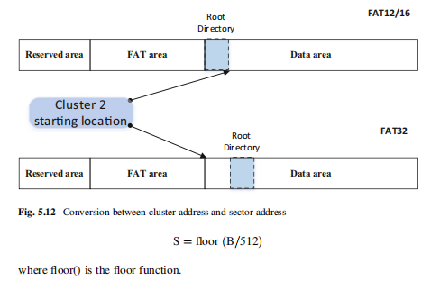
FAT的回收站为C:\Recycled , NTFS的回收站为 C:\Recycler
这里主要介绍FAT32。FAT是一个非常简单的文件系统。来看文件系统的结构：
FAT文件系统分为3个部分
- Reserved Area
- FAT Area
- Data Area

Reserved Area又包括
- 主引导扇区（512 字节）。结构参考《电子取证》第五章表5.1 附录A B
- FS Information Sector
- More Reserved Sectors
Data Area是用来存储文件的实际内容的。
文件系统分配给文件的基本单元是簇cluster，而硬盘寻址的基本单元是扇区sector。Data Area被划分成簇，簇地址从2开始（也就是说Data Area的起始位置簇地址为2）。簇地址C和扇区地址S的转换关系。
关于根目录：根目录是一个目录文件(Directory table)。对于FAT32，主引导扇区记录了根目录的第一个簇位置(0X2C处)，结合FAT Area就知道他的整个文件在哪。而对于FAT12/16来说，根目录紧跟着FAT Area
目录，或者说文件夹，也是以一个文件，称为目录文件。目录文件包括了很多表项，每一个表项对应一个文件（也可以是子目录，目录也是文件），包括文件的名称、扩展名、元数据、第一个簇位置等信息，称为目录表项。有关目录表项的详细定义，这里不列出。下面介绍FAT32中目录表项的关键数据
- 目录表项的0-10字节，为目录包含文件的文件名。
  - 一共11个字节，也就是8位文件名+3位扩展名。标准的文件名只能是8.3格式的，就是8位文件名+3位扩展名。不过FAT32提供了长文件名的支持。
  - 其中第0个字节还表示了文件的分配状态，如果是0xe5/0x00就表示未分配（删除文件的操作，就是把文件名的第一个字节标记为0xe5并在FAT表中把文件所有的簇号对应的项清零），0x2e表示该文件是目录文件。
- 目录表项的0x1a-0x1b字节存储了簇地址的低2字节，0x14-0x15存储了簇地址的高2字节。
- 目录表项的0x1c-0x1f字节存储了文件的大小，对于目录来说是0。
  - 一个文件占用的空间，肯定是簇大小的倍数（比如n * CLUSTER_SIZE）。不过文件的实际大小，往往不会是簇大小的倍数（比如(n-1) * CLUSTER_SIZE + x），这中间的差值就叫做松弛空间，可以用来隐藏信息。
FAT的意思是File Allocation Table，这对FAT文件系统非常重要。存储文件分配表（一般来说是两个表，一个主表和一个备份，这个在主引导扇区规定）。在FAT32中，每一个表项为32位（或者说28位，高4位保留不用），表项用来记录簇状态和分配给文件的下一个簇的指针。簇从2开始编号，表项从0开始编号，表项x和簇x相对应。
- 表项为0x0000_0000，表示该簇未使用。
- 表项为0x0fff_fff7，表示该簇损坏。
- 表项为0x0fff_ffff，表示该簇是文件的最后一个簇。
- 表项为其他，表示该文件下一个簇的地址。
那么可以来理一下在FAT文件系统中由文件名到文件内容的查找方式。比如路径为/filename
- 首先，根据根目录起始簇号找到根目录的第一个簇号root_0。
  - 查找root_i簇中所有的目录项，如果找到filename，那么可以获得他的第一个簇的地址。
  - 如果没有找到，那么在FAT表中根据root_i找到下一个簇号root_i+1，返回第一步。（如果没有下一个簇了就说明找不到了）
- 根据文件的第一个簇号file_0，在FAT表中根据file_i找到file_i+1，直到总大小超过文件大小。
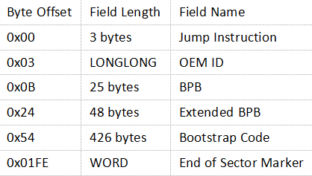
NTFS文件系统全称为New Techology File System。我们使用的Windows操作系统，现在都以他为默认的文件系统，如Windows7，Windows 10。他比FAT更加强大和复杂。
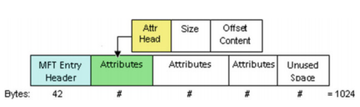
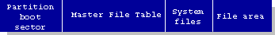
- 分区引导扇区 Partition Boot Sector，包括NTFS文件系统结构的关键信息。
- 数据区 Data Area，包括MFT主文件表和所有文件的数据（后三个）。

Partition Boot Sector分区引导扇区的大小是一个Sector（通常就是512字节，0x200）。
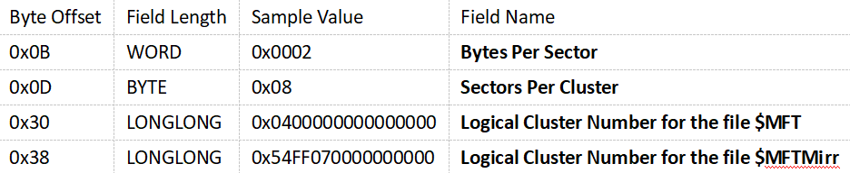
关键的数据都保存在BPB和EBPB中，关键的结构如下。
他们可以让我们找到MFT表的位置，当我们发现MFT损坏的时候，就会去读取他的备份文件。以上表的Sample Value为例
- 每个Sector大小为512 B小端序，每个Cluster大小为8个Sector。
- 而MFT的起始Cluster为4（起始簇号是0，不像FAT奇怪的2）
- 也就是说在偏移为字节的地方，我们可以读取MFT文件。
这里区分两个概念，Logical Cluster Number(LCN)和Virtual Cluster Number(VCN)，LCN是从文件系统开始位置的簇偏移，而VCN是从文件开始位置的簇偏移，这里在逻辑上认为一个文件占据的所有簇是连续的，但是实际上文件在物理上可能是以碎片化形式保存的。
NTFS中的每一个文件在MFT中都存在一条记录 MFT Entry，MFT本身也是一个文件，可以认为MFT是一个数据库文件。
MFT的前16个条目为特殊的System File保留。MFT的前两个条目Entry 0和Entry 1分别是MTF本身和MFT备份。Entry 5是根目录。
System File | File Name | MFT Record | Purpose of the File
Master file table | $Mft | 0 | Contains one base file record for each file and folder on an NTFS volume. If the allocation information for a file or folder is too large to fit within a single record, other file records are allocated as well.
Master file table 2 | $MftMirr | 1 | A duplicate image of the first four records of the MFT. This file guarantees access to the MFT in case of a single-sector failure.
Root file name index | $ | 5 | The root folder.
MFT Entry的结构是很复杂的。小文件一般会直接存储在MFT Entry中。大文件则存储在数据区的其他空间，MFT Entry中会存一些指针。来看具体结构。
- 前42个字节是固定的一些项目
  - 0-3字节是MagicNumber FILE，或者是坏的MFT表项的MagicNumber是BAAD
  - 20-21字节是第一个属性的偏移地址
  - 22-23字节是Flag，标识文件是否删除、是目录还是普通文件。
  - 24-27字节是MFT Entry的实际长度，28-31字节是MFT Entry的分配长度（一般来说是0x400=1024 bytes）。
- 之后是很多的属性Attribute。每个属性的大小各异，所以属性中会包含自己的大小。属性分类中，一种是存储在MFT中的Resident Attribute，一个是存储在MFT之外的Non-resident Attribute(也叫Data run)。
  - 0-3字节标志了属性的类型，比如48就代表了$FILE_NAME属性，128代表了$DATA属性
  - 4-7字节标志了属性的长度。
  - 8字节，如果是0表示Resident Attribute，如果是1表示Non-resident Attribute。
- 介绍一些关键的属性
  - $FILE_NAME属性中，存储了MAC时间戳，文件实际大小和文件分配大小，以及文件名。
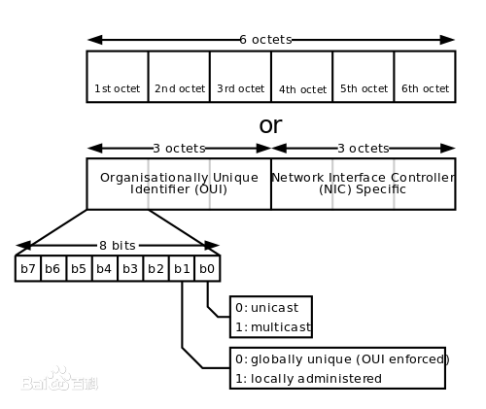
  - $DATA属性中，存储了文件的内容。
那么我们可以知道如何在NTFS文件系统中找根目录了
- 从BPB读出MFT的逻辑地址（Partition Boot Sector的0x30-0x37字节）
- MFT中的第五个Entry是Root，一个Entry的大小存储在Entry中，通常为1KB。
B-Tree是一个数据结构，平衡树。NTFS通过B-tree给文件做索引。
- order n: 每个节点拥有子节点的数量不超过n，并且根节点的子节点的数量在[2, n]，而非根节点的子节点数量在[ceil(n/2), n]之间。
- depth n: 从根节点到该节点的唯一一条路径的长度。
- height n: 从该节点到所有子节点的路中最长路径的长度。
B-Tree中所有的叶节点的depth相同，并且有序。从B-Tree中插入、删除一个节点，为了保持前述特点，都需要对树进行一定的处理。
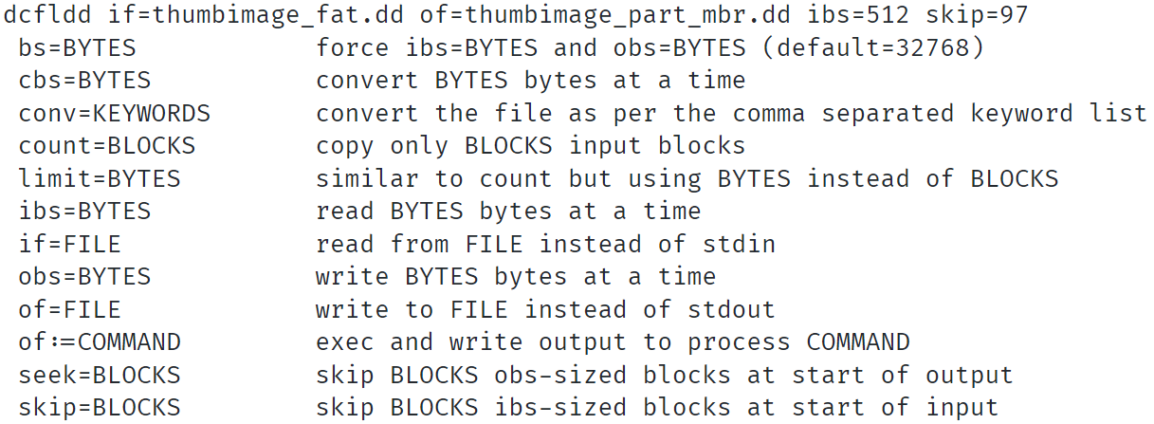
Network forensics is the analysis of network events, including network traffic, netflow, security device or appliance log, in order to ascertain.
文件系统对空闲块的分配策略
1. First available strategy: 从开头找两个可用的块
2. Next available strategy: 从上次分配的块后面开始找两个可用的块
3. Best fit strategy: 找到两个连续的可用块
注册表由键(key)、子键(subkey)和值项(value)构成。一个键就是树状数据结构中的一个节点，而子键就是这个节点的子节点，子键也是键。一个值项则是一个键的一条属性，由名称(name)、数据类型(datatype)以及数据(data)组成。一个键可以有一个或多个值，每个值的名称各不相同，如果一个值的名称为空，则该值为该键的默认值。
可交换图像文件格式(Exchangeable image file format，Exif)，是专门为数码相机的照片设定的文件格式，可以记录数码照片的属性信息和拍摄数据。他存储的属性信息(IFD)包括相机型号，缩略图，地理位置，相机设置等。
